**NOTULEN RAPAT MINGGUAN**

**STIE BISMA LEPISI**

**RABU, 14 APRIL 2021**

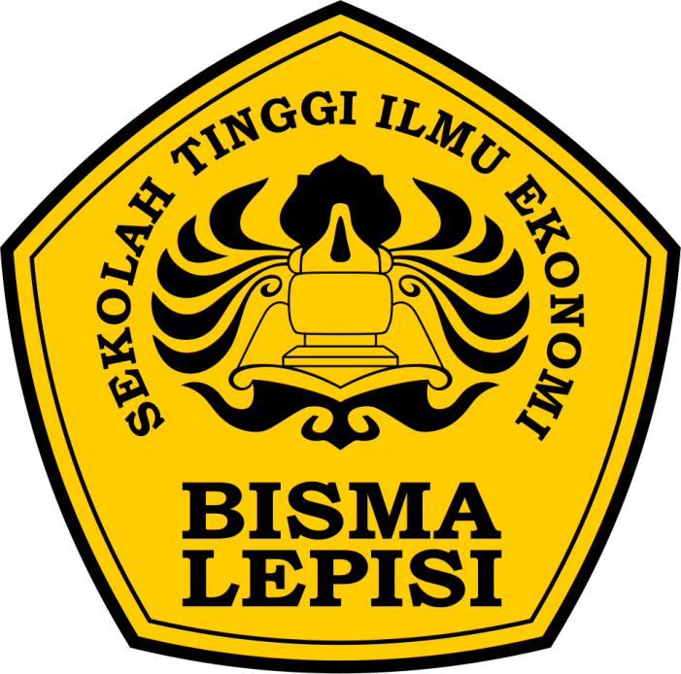

JALAN KS TUBUN NO. 11 PASAR BARU TANGERANG

TELP (021) 5589161/62, FAX (021) 5589163

**NOTULEN RAPAT MINGGUAN STIE BISMA LEPISI**

1. Hari, tanggal : Rabu, 14 April 2021
2. Waktu : 10.00 – 12.00 WIB
3. Tempat : Ruang 302
4. Pemimpin Rapat : Suhadarliyah, S.E., S.S., M.M.
5. Notulis : Lidya Kartika, S.E.
6. Peserta Rapat : 1. Suhadarliyah, S.E., S.S., M.M.

2. Roberto Tomahuw, S.E., M.M.

3. Lindawati Widjaja, S.E., M.M.

4. Budi Karyanto, S.E., M.M.

5. RR. Prima Dita Hapsari, S.E., M.Si.Ak.

6. Hesti Umiyati, S.E., M.M.

7. Suasana Hisanty, M.Th.

8. Dhimas BRW, M.Kom.

9. Lidya Kartika, S.E.

10. Renaldi Valentino

**AGENDA RAPAT:**

**PEMBAHASAN NOTULEN RAPAT RABU, 07 APRIL 2021**

1. Bapak Amir bisa memberikan pelatihan mengenai OJS (*Open Journal Systems)* pada hari Senin-Rabu, pelatihan secara praktek dilaksanakan secara Offline.
2. Pelatihan OJS (*Open Journal Systems)* dilaksanakan pada hari Senin, 19 April 2021 pukul 13.00 – 15.00 WIB di RSG.
3. Lidya buatkan SK Reviewer, surat undangan untuk dosen dan surat tugas untuk Bapak Amir.

**PEMBAHASAN TENTANG NOTULEN RAPAT RABU, 07 APRIL 2021**

1. Pelaksanaan Seminar dilaksanakan dengan ketentuan:
2. Fee pembicara seminar sesuai dengan honor 2 pertemuan mengajar (dosen pengampu masing-masing), tidak semua matakuliah dilaksanakan seminar.
3. Masing-masing dosen dapat menjadi pemateri seminar untuk mendapatkan sertifikat pembicara seminar.
4. Materi sudah harus dipersiapkan 2 minggu sebelum pelaksanaan seminar dan diserahkan kepada Kaprodi dengan sudah disetujui oleh Ibu Suhadarliyah.
5. Ibu Prima dan Ibu Santi pastikan dosen siapa saja yang akan memberi materi seminar.
6. Pelaksanaan pembayaran kegiatan seminar per mahasiswa Rp 20.000.
7. Semester Genap TA. 2020/2021 dilaksanakan dengan 12 pertemuan tatap muka dengan tetap diadakan evaluasi kepada Yayasan (dengan dilampirkan Peraturan Pemerintah yang ada) sebelum semester selanjutnya berjalan.
8. Ibu Linda konfirmasi kepada Bapak Arvadi mengenai ketentuan final fee pembicara seminar.
9. Dosen Pembimbing Skripsi adan diadakan rapat kembali setelah Lebaran.
10. Bapak Dhimas sudah cek mengenai pendaftaran Sinta Jurnal.
11. Pelatihan SISTER diundur menjadi Sabtu, 17 April 2021 dengan Bapak Roberto Tomahuw dan Renaldi pukul 09.00 – 12.00 WIB di Ruang 302.
12. Lidya share mengenai Notulen Rapat dan diberikan kepada masing-masing.
13. Bapak Gono sudah mendapatkan data dari Gregorio untuk update data SIMANTU dengan dibantu Renaldi.
14. DPA wajib mengadakan pertemuan dengan mahasiswa mengenai bimbingan pembayaran uang kuliah (DPA selalu *crosscheck* dengan tagihan dari keuangan apakah sesuai atau tidak).
15. Kendala bagian keuangan kurang aktif mengenai email keuangan, sehingga mahasiswa sering komplain mengenai pembayaran uang kuliah.
16. Ibu Liyah bertemu dengan Bapak Arvadi mengenai email pembayaran siswa dan mahasiswa.
17. Ketentuan mengenai Dosen Pembimbing:
18. Pemberian nilai Dosen Pembimbing disesuaikan dengan nilai Ketua Penguji dan Anggota Penguji.
19. Dosen Pembimbing jika tidak mendampingi sidang skripsi maka tidak dapat memberikan nilai.
20. Untuk semester TA. 2021/2021 penentuan judul skripsi diarahkan sesuai dengan Program Studi masing-masing, jadi ada pembeda program studi Manajemen dan Akuntansi khususnya untuk topik Manajemen Keuangan.
21. Ibu Linda meminta Bapak Dhimas dibuatkan daftar hadir mengenai kehadiran mahasiswa DPA.
22. Ibu Liyah meminta kepada Ibu Linda untuk mencarikan kurikulum mengenai Ilmu Aktuaria dan bidang pekerjaan yang sesuai.

Penanggungjawab

KETUA STIE BISMA LEPISI, Notulis,

**Suhadarliyah, S.E., S.S., M.M. Lidya Kartika, S.E.**